HỘI ĐỒNG NHÂN DÂN TỈNH LAI CHÂU | CỘNG HÒA XÃ HỘI CHỦ NGHĨA VIỆT NAM  Độc lập - Tự do - Hạnh phúc
Số: 26/2026/NQ-HĐND | Lai Châu, ngày 31 tháng 7 năm 2026

NGHỊ QUYẾT
Bãi bỏ 04 Nghị quyết của HĐND tỉnh Lai Châu: Nghị quyết số 48/2025/NQ-HĐND ngày 23 tháng 7 năm 2025 quy định các khoản thu dịch vụ phục vụ, hỗ trợ hoạt động giáo dục trong các cơ sở giáo dục công lập trên địa bàn
tỉnh Lai Châu; Nghị quyết số 60/2021/NQ-HĐND ngày 10 tháng 12 năm 2021 quy định mức thu học phí giáo dục mầm non, giáo dục phổ thông công lập trên địa bàn tỉnh năm học 2021-2022; Nghị quyết số 04/2022/NQ-HĐND ngày 29 tháng 3 năm 2022 quy định mức hỗ trợ tiền ăn cho học sinh ở bán trú tại các xã, thôn, bản khu vực III chuyển thành các xã, thôn, bản khu
vực I theo Quyết định của Thủ tướng Chính phủ và Quyết định của Ủy ban Dân tộc giai đoạn 2021 - 2025 trên địa bàn tỉnh; Nghị quyết số 49/2025/NQ-HĐND ngày 23 tháng 7 năm 2025 về việc kéo dài thời gian thực hiện Nghị quyết số 04/2022/NQ-HĐND ngày 29 tháng 3 năm 2022 của Hội đồng nhân dân tỉnh đến hết năm học 2025 - 2026

Căn cứ Luật Tổ chức chính quyền địa phương số 72/2025/QH15;
Căn cứ Luật Ban hành văn bản quy phạm pháp luật số 64/2025/QH15 được sửa đổi, bổ sung bởi Luật số 87/2025/QH15;
Căn cứ Luật Ngân sách nhà nước số 89/2025/QH15;
Căn cứ Luật Giáo dục số 43/2019/QH14 đã được sửa đổi, bổ sung bởi Luật số 123/2025/QH15;
Căn cứ Luật Giá số 16/2023/QH15;
Căn cứ các Nghị định của Chính phủ: Số 78/2025/NĐ-CP ngày 01 tháng 4 năm 2025 quy định chi tiết một số điều và biện pháp để tổ chức, hướng dẫn thi hành Luật Ban hành văn bản quy phạm pháp luật, được sửa đổi, bổ sung bởi Nghị định số 187/2025/NĐ-CP; số 73/2026/NĐ-CP ngày 10 tháng 3 năm 2026 quy định chi tiết và hướng dẫn thi hành một số điều của Luật Ngân sách nhà nước; số 66/2026/NĐ-CP ngày 02 tháng 3 năm 2026 quy định chi tiết một số điều của Luật Giáo dục; số 238/2025/NĐ-CP ngày 03 tháng 9 năm 2025 quy định về chính sách học phí, miễn, giảm, hỗ trợ học phí, hỗ trợ chi phí học tập và giá dịch vụ trong lĩnh vực giáo dục, đào tạo;

Xét Tờ trình số 6013/TTr-UBND ngày 16 tháng 7 năm 2026 của Ủy ban nhân dân tỉnh về đề nghị ban hành Nghị quyết bãi bỏ 04 Nghị quyết của Hội đồng nhân dân tỉnh Lai Châu: Nghị quyết số 48/2025/NQ-HĐND ngày 23 tháng 7 năm 2025 quy định các khoản thu dịch vụ phục vụ, hỗ trợ hoạt động giáo dục trong các cơ sở giáo dục công lập trên địa bàn tỉnh Lai Châu; Nghị quyết số 60/2021/NQ-HĐND ngày 10 tháng 12 năm 2021 quy định mức thu học phí giáo dục mầm non, giáo dục phổ thông công lập trên địa bàn tỉnh năm học 2021-2022; Nghị quyết số 04/2022/NQ-HĐND ngày 29 tháng 3 năm 2022 quy định mức hỗ trợ tiền ăn cho học sinh ở bán trú tại các xã, thôn, bản khu vực III chuyển thành các xã, thôn, bản khu vực I theo Quyết định của Thủ tướng Chính phủ và Quyết định của Ủy ban dân tộc giai đoạn 2021 - 2025 trên địa bàn tỉnh; Nghị quyết số 49/2025/NQ-HĐND ngày 23 tháng 7 năm 2025 về việc kéo dài thời gian thực hiện Nghị quyết số 04/2022/NQ-HĐND ngày 29 tháng 3 năm 2022 của HĐND tỉnh đến hết năm học 2025 - 2026; Báo cáo thẩm tra số 576/BC-HĐND ngày 27 tháng 7 năm 2026 của Ban Pháp chế Hội đồng nhân dân tỉnh; ý kiến thảo luận của đại biểu Hội đồng nhân dân tỉnh tại kỳ họp;
Hội đồng nhân dân ban hành Nghị quyết bãi bỏ các Nghị quyết số 48/2025/NQ-HĐND ngày 23 tháng 7 năm 2025; số 60/2021/NQ-HĐND ngày 10 tháng 12 năm 2021; số 04/2022/NQ-HĐND ngày 29 tháng 3 năm 2022; số 49/2025/NQ-HĐND ngày 23 tháng 7 năm 2025 của Hội đồng nhân dân tỉnh Lai Châu.
Điều 1. Bãi bỏ toàn bộ 04 Nghị quyết của Hội đồng nhân dân tỉnh Lai Châu sau đây:
- Nghị quyết số 48/2025/NQ-HĐND ngày 23 tháng 7 năm 2025 của Hội đồng nhân dân tỉnh quy định các khoản thu dịch vụ phục vụ, hỗ trợ hoạt động giáo dục trong các cơ sở giáo dục công lập trên địa bàn tỉnh Lai Châu;
- Nghị quyết số 60/2021/NQ-HĐND ngày 10 tháng 12 năm 2021 của Hội đồng nhân dân tỉnh Lai Châu quy định mức thu học phí giáo dục mầm non, giáo dục phổ thông công lập trên địa bàn tỉnh năm học 2021 - 2022;
- Nghị quyết số 04/2022/NQ-HĐND ngày 29 tháng 3 năm 2022 của Hội đồng nhân dân tỉnh Lai Châu quy định mức hỗ trợ tiền ăn cho học sinh ở bán trú tại các xã, thôn, bản khu vực III chuyển thành các xã, thôn, bản khu vực I theo quyết định của Thủ tướng Chính phủ và Quyết định của Ủy ban dân tộc giai đoạn 2021 - 2025 trên địa bàn tỉnh;
- Nghị quyết số 49/2025/NQ-HĐND ngày 23 tháng 7 năm 2025 của Hội đồng nhân dân tỉnh kéo dài thời gian thực hiện Nghị quyết số 04/2022/NQ-HĐND ngày 29 tháng 3 năm 2022 của Hội đồng nhân dân tỉnh Lai Châu đến hết năm học 2025 - 2026.

Điều 2. Điều khoản thi hành
Nghị quyết này có hiệu lực từ ngày 10 tháng 8 năm 2026.
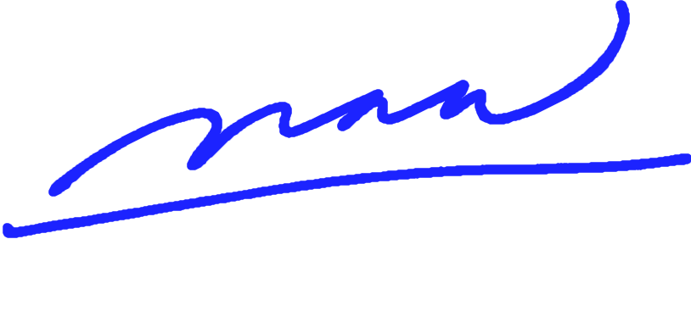
Nghị quyết này đã được Hội đồng nhân dân tỉnh Lai Châu khóa XVI, kỳ họp thứ năm thông qua ngày 31 tháng 7 năm 2026./.

Nơi nhận:  - Ủy ban Thường vụ Quốc hội; Chính phủ;  - Văn phòng Quốc hội; Văn phòng Chính phủ;  - Các Bộ: Giáo dục và Đào tạo; Tài chính;  - Cục Kiểm tra văn bản và Tổ chức thi hành pháp luật - Bộ Tư pháp;  - Thường trực Tỉnh ủy;  - Đoàn đại biểu Quốc hội tỉnh;  - Thường trực HĐND, UBND, UBMTTQ VN tỉnh;  - Đại biểu Hội đồng nhân dân tỉnh;  - Các sở, ban, ngành, tổ chức chính trị - xã hội tỉnh;  - Thường trực HĐND, UBND các xã, phường;  - Công báo tỉnh; Cổng thông tin điện tử tỉnh;  - Lưu: VT. | 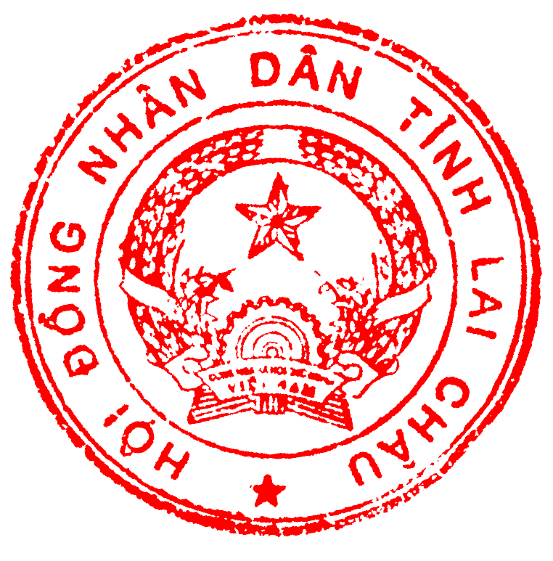  CHỦ TỊCH  Lê Minh Ngân

